Lieber Herr Ulmann,
nachdem Sie so an meinen Informationen interessiert sind, will ich Ihnen doch schon einmal vorab die Geschichte des Vorläufers Do 80 kurz berichten:

Unser Chef, Prof. Otto Schäfer, am damaligen Institut für Regelungstechnik der RWTH Aachen (Mitte der 1960er-Jahre) hatte die Angewohnheit, in jeder Vorlesungsstunde irgendwelche Vorführungen und Demonstrationen zu zeigen. Für die theoretischen Aspekte standen im Labor zwei größere Telefunken Analogrechner zur Verfügung (ähnlich der Abb.),
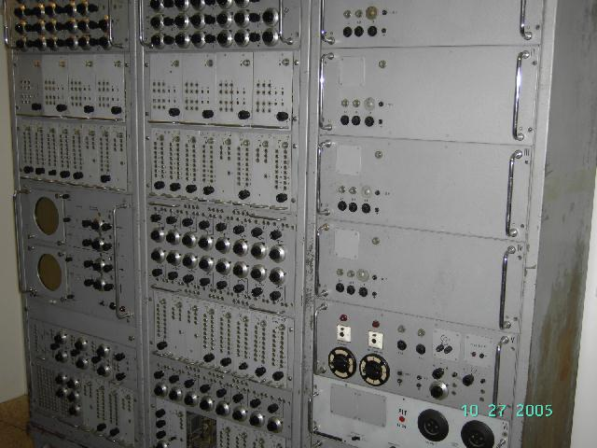
sowie ein kleinerer Donner-Rechner (wie in der unteren Abb.) bei dem die Widerstände und Kondensatoren als kleine „Eimerchen“ in das waagerechte Steckbrett gesteckt wurden. Dieser
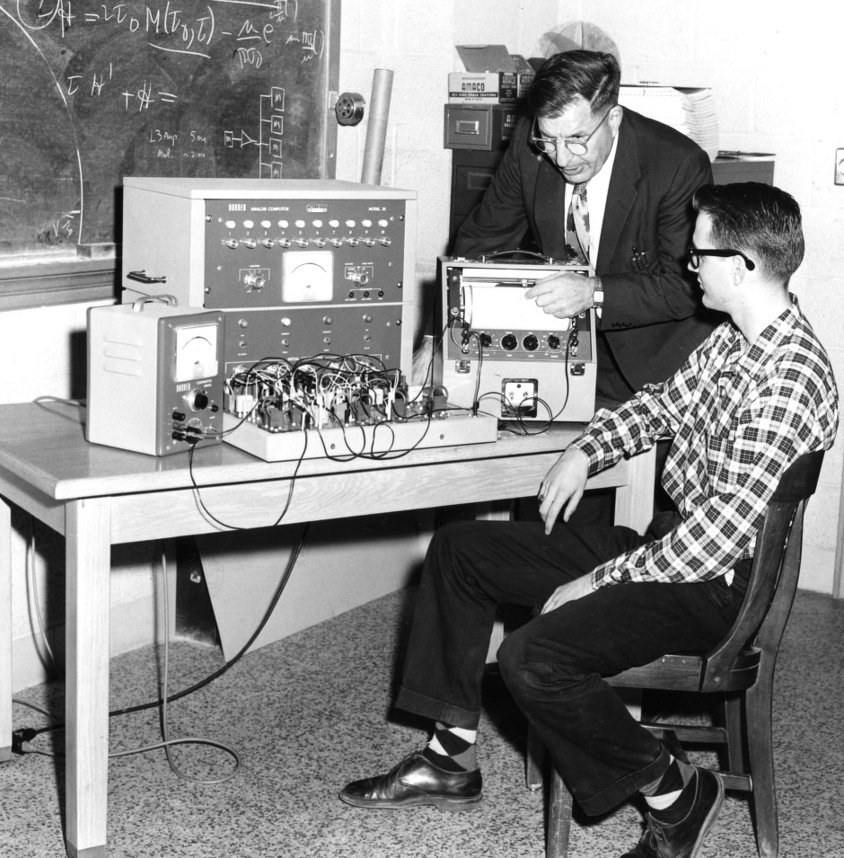
Donner-Rechner wurde nun für die Vorlesungen mit beträchtlichem Aufwand in die z.T. über die Stadt verteilten Hörsäle geschleppt. Deshalb war es für mich, als Assistent des Instituts, absolut erforderlich, einen kleinen handlichen Analogrechner zu bauen.

Das war möglich durch die Beschränkung auf eine Genauigkeit von 10⁻³ (statt der üblichen 10⁻⁴) und auf eine Rechenspannung von ±10 V (statt der bei Röhrenrechner üblichen ±100 V). Dadurch konnten handelsübliche FET-Verstärker und immerhin noch normal erhältliche Widerstände und Kondensatoren verwendet werden. Auch auf Abschirmungen und einen Ofen zur Temperaturstabilisierung der Rechenelemente konnte verzichtet werden. Wegen der mechanischen Probleme wurde auch auf ein auswechselbares Programmierfeld verzichtet. Der Rechner wurde sorgfältig konzipiert, so habe ich z.B. auch wegen der kompakten Bauweise ohne Lüfter die Temperaturverteilung im Innern berechnet.

Dieser Rechner wurde dann von mir (als Funkamateur in Elektronikbasteln nicht ganz ungeübt, z.T. in Heimarbeit „auf dem Küchentisch“) zusammengebaut. Als Ausgabegerät diente in den Hörsälen ein XY-Schreiber unter einem Episcop.
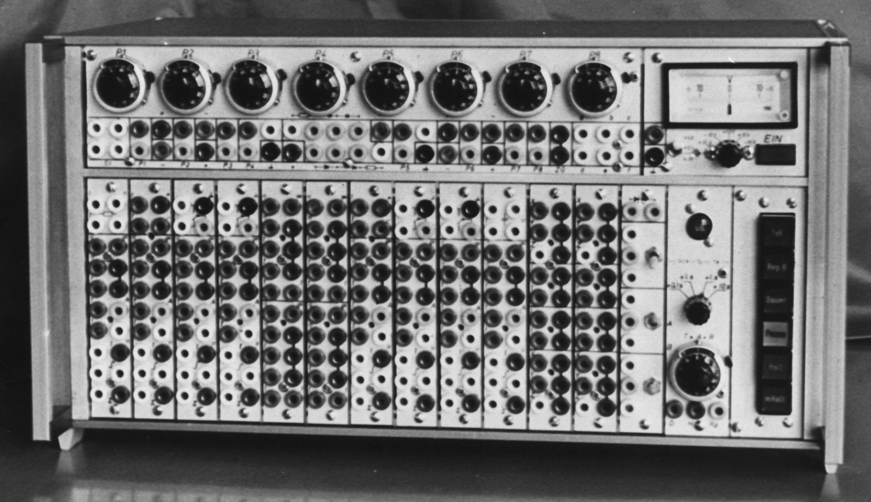
Unsere Studenten (heute ist das sicher anders) waren in der Lage, durch Nichtbeachtung von Anweisungen, Beschriftungen, Gebrauchsanweisungen, Bedienungsanleitungen usw. jedes komplexere Elektronikgerät innerhalb einer halben Stunde so zu behandeln, dass es reif für die Reparaturwerkstatt war. Deshalb mussten alle Elemente kurzschluss- und gegenspannungsfest sein. Der Analogrechner wurde so gebaut, dass auf der Frontseite alle Buchsen beliebig miteinander verbunden und verschaltet werden konnten, bei beliebiger Bedienung aller Schalter, ohne dass irgendwelche Schäden auftraten. Für einen mehrtägigen Dauertest wurden zur Simulation des Systems „Student“ meine Kinder Anne und Christian (drei und fünf Jahre alt) eingesetzt. Die Stromversorgungsbuchsen auf der Rückseite wurden abgeklebt, das Gerät eingeschaltet und die beiden erhielten einen Packen Verbindungsschnüre. Sie konnten nun beliebig damit spielen, die Buchsen miteinander verbinden, Türmchen bauen, beliebig alle Schalter bedienen usw. Ich hoffe, von diesen „Tests“ noch ein Foto zu finden. Nach zwei, drei Tagen im Kinderzimmer war das Gerät noch in Ordnung, so dass die Hoffnung bestand, dass es auch die Behandlung durch Studenten überstehen müsste.

Es wurden noch zwei weitere gebaut: ein Gerät für die Fa. Bergchemie in Lüdenscheidt, eine Tochter der Wackerchemie/München, und ein weiteres als Prototyp und Anschauungsexemplar für die Entwicklung als DO 80 der Fa. Dornier.

Die beiden Geräte bei der Bergchemie und bei Dornier werden wohl nicht mehr zu finden sein; der erste Rechner existiert noch im Regelungsinstitut der RWTH Aachen und wurde dort auch in letzter Zeit nach fast 50 Jahren verschiedentlich benutzt. Ich könnte mir jedoch vorstellen, dass man Ihnen, bei freundlichen Verhandlungen, das Gerät für Ihr Museum überlässt.

Auch Konstruktionsunterlagen u.ä. besitze ich noch und werde sie Ihnen in nächster Zeit mit weiteren Analogrechnerunterlagen zuschicken.

MfG
W. Becker

